КОМИТЕТ  РЕСПУБЛИКИ ТАТАРСТАН  ПО ОХРАНЕ ОБЪЕКТОВ КУЛЬТУРНОГО НАСЛЕДИЯ |  | ТАТАРСТАН РЕСПУБЛИКАСЫНЫӉ МӘДӘНИ МИРАС ОБЪЕКТЛАРЫН САКЛАУ КОМИТЕТЫ

ПРИКАЗ БОЕРЫК
№
г. Казань

Об утверждении границ территории объекта культурного наследия регионального значения «Жилой дом», 1850-е гг., расположенного по адресу: Республика Татарстан, Елабужский муниципальный район, г. Елабуга, ул. Тукая, д. 27

В соответствии с Федеральным законом от 25 июня 2002 года № 73-ФЗ
«Об объектах культурного наследия (памятниках истории и культуры) народов Российской Федерации», Законом Республики Татарстан от 1 апреля 2005 года № 60-ЗРТ «Об объектах культурного наследия в Республике Татарстан», в целях сохранения и государственной охраны объектов культурного наследия регионального значения и их территорий, как объектов градостроительной деятельности особого регулирования, п р и к а з ы в а ю:
- Утвердить границы территории объекта культурного наследия регионального значения «Жилой дом», 1850-е гг., расположенного по адресу: Республика Татарстан, Елабужский муниципальный район, г. Елабуга, ул. Тукая,
д. 27, согласно приложению к настоящему приказу.
2. Отделу учета объектов культурного наследия и градостроительной деятельности обеспечить внесение сведений о границах территории объекта культурного наследия регионального значения «Жилой дом», 1850-е гг., расположенного по адресу: Республика Татарстан, Елабужский муниципальный район, г. Елабуга, ул. Тукая, д. 27, в единый государственный реестр объектов культурного наследия (памятников истории и культуры) народов Российской Федерации и в Единый государственный реестр недвижимости.
3. Контроль за исполнением настоящего приказа оставляю за собой.

Председатель И.Н. Гущин

Приложение к приказу
Комитета Республики Татарстан по охране объектов культурного наследия
от ___________ 2023 № ______

Границы территории
объекта культурного наследия регионального значения «Жилой дом», 1850-е гг., расположенного по адресу: Республика Татарстан, Елабужский муниципальный район, г. Елабуга, ул. Тукая, д. 27

Карта (схема)
границ территории объекта культурного наследия регионального значения
«Жилой дом», 1850-е гг., расположенного по адресу: Республика Татарстан, Елабужский муниципальный район, г. Елабуга, ул. Тукая, д. 27
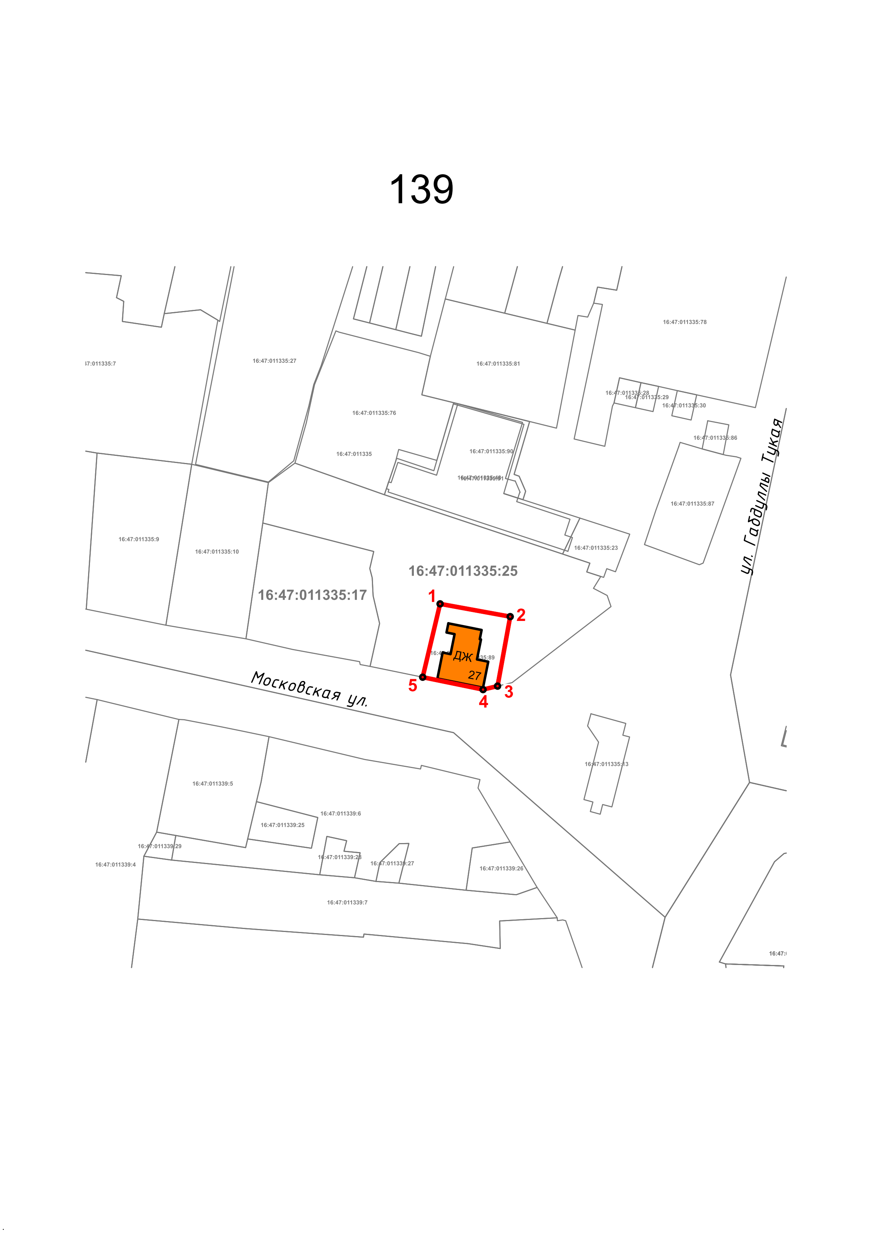
Масштаб 1:1000

Используемые условные знаки и обозначения:
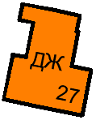 | – объект культурного наследия «Жилой дом», 1850-е гг.
 | – граница территории объекта культурного наследия
1 – 5 | − номер характерной точки границы территории объекта культурного наследия
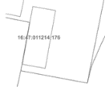 | – границы земельных участков
16:47:011335:17 | – кадастровый номер земельного участка
Картографическое описание
границ территории объекта культурного наследия регионального значения «Жилой дом», 1850-е гг., расположенного по адресу: Республика Татарстан,
Елабужский муниципальный район, г. Елабуга, ул. Тукая, д. 27

Границы территории объекта культурного наследия регионального значения «Жилой дом», 1850-е гг., расположенного по адресу: Республика Татарстан, Елабужский муниципальный район, г. Елабуга, ул. Тукая, д. 27, проходят:

Прохождение границ |  | Описание прохождения границ
от точки | до точки
1 | 2 | от точки 1 в юго-восточном направлении на расстояние 17,29 метра до точки 2, расположенной на земельном участке с кадастровым номером 16:47:011335:25
2 | 4 | от точки 2 в юго-западном направлении на расстояние 20,75 метра до точки 4, расположенной на красной линии ул. Московская
4 | 5 | от точки 4 в северо-западном направлении на расстояние 14,96 метра по красной линии ул. Московская до точки 5
5 | 1 | от точки 5 в северо-восточном направлении на расстояние 18,28 метра до точки 1

Таблица характерных (поворотных) точек
границ территории объекта культурного наследия регионального значения «Жилой дом», 1850-е гг., расположенного по адресу: Республика Татарстан,
Елабужский муниципальный район, г. Елабуга, ул. Тукая, д. 27

№ | Координаты характерных (поворотных) точек  в местной системе координат (МСК-16)
 | X | Y
1 | 472175.37 | 2303140.02
2 | 472172.28 | 2303157.03
3 | 472155.43 | 2303153.97
4 | 472154.59 | 2303150.45
5 | 472157.59 | 2303135.80
1 | 472175.37 | 2303140.02

